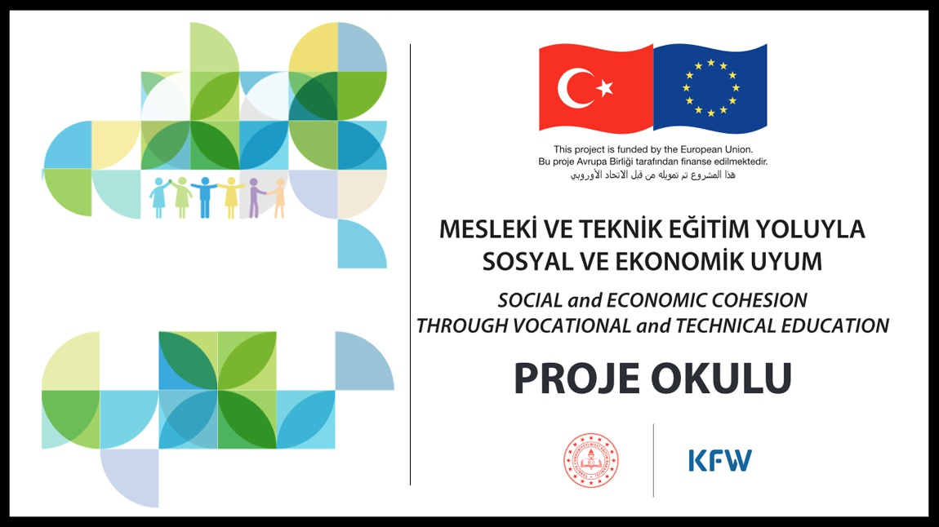

MESLEKİ ve TEKNİK EĞİTİM YOLUYLA SOSYAL ve EKONOMİK UYUM (SEUP-II) PROJESİ
Mesleki ve Teknik Eğitim Yoluyla Sosyal ve Ekonomik Uyum Projesi'nin genel amacı, Geçici koruma altındaki Suriyelilerin ve Türk ev sahibi toplulukların sosyal ve ekonomik uyumunu, istihdam edilebilirliklerini ve yeterliliklerini iyileştirerek mesleki eğitime teşvik etmektir. Bu, Suriyelilerin yoğun olarak yaşadığı illerde genel durumun dengelenmesine katkıda bulunacak, yoksulluğun azalmasını ve sosyal hassasiyetin giderilmesini sağlayacaktır.
Projenin özel amacı, işgücü piyasasında yüksek talep alan işlerde Geçici Koruma Altındaki Suriyeli (GKAS) ve Türk öğrencilere (14-17 yaş) yönelik kapsayıcı kaliteli mesleki ve teknik eğitime erişimi arttırmaktır.
Avrupa Birliği FRIT fonu Kapsamında, KfW tarafından yönetilen ve Milli Eğitim Bakanlığı tarafından uygulanan "Mesleki Eğitim Yoluyla Sosyal ve Ekonomik Uyum" Projesi, 3 ana bileşenden oluşmaktadır. Okulların Mesleki ve Teknik altyapılarının geliştirilmesi amacıyla ekipman alımı ve Atölye kurulumları, GKAS ve İhtiyaç sahibi Türk öğrencilere yönelik Öğrenci Destek Paketleri ve tüm bunlara ilişkin farkındalık ve görünürlük oluşturmaya yönelik olarak yürütülen İletişim faaliyetleri.

AYRINTILI BİLGİ ALMAK İÇİN TIKLAYINIZ

Kaynak: http://seuptr.com/

